附件B：
毕业设计（论文）开题报告

1、课题的目的及意义（含国内外的研究现状分析或设计方案比较、选型分析等）

1.1课题目的及意义
重庆大学每周都会有很多前沿重要的学术讲座信息，但是这些讲座信息太过分散，与专业相关的讲座辅导员会短信通知，但跨专业、跨校区的优质讲座很难被众多学生关注到。导致众多学生对校学术氛围寡淡、学术讲座千篇一律、学术交流信息闭塞等问题多有反馈。 本课题拟开发一款重庆大学学术讲座APP，为校内学生提供更充分的学术讲座信息。

1.2国内外现状的分析及设计方案的比较
这个课题的目的是制作一款可以获得重庆大学学术讲座信息的移动应用，在首栏推荐优秀讲座，并且提供同学们对讲座评论交流的渠道。究其本质就是一个信息发布平台，我们先看看目前市面上已经存在的信息发布应用，例如：淘宝，携程，去哪儿，贴吧，ZAKER（新闻应用），优酷等等。信息发布应用有一个很大的特点就是，实时出现的信息需要不断被更新，这些更新可能并不一定是内容的更新，也有可能是展示信息的界面布局的更新，这对Native（原生）应用来说并不是一件容易的事。我们都知道一个应用的发布需要经过以下基本的过程：

新版本
应用商店审核

用户下载安装

提交
上线

这是一个漫长的过程，尤其是即便新版本在应用商店上线，也并不是所有用户都会立刻选择更新，作为应用的发行人，你可能需要兼顾不同的版本，为他们提供对应的服务。这对一个需要大量实时更新信息的信息发布应用来说，这种更新模式显然有点慢了，我们想在更新版本后所有用户就能立即用上最新的版本，不需要应用商店审核，也不需要用户重新安装新的客户端，那我们应该怎么做呢？
其实很简单，我们日常使用的网页就是这样的更新模式，如果我们在原生应用里面内嵌一个网页，那么我们所有的更新，只需要修改网页内容即可，并且不需要对应用客户端进行升级。显然国内许多信息发布软件都是这么做的，例如手机淘宝，携程旅行app，去哪儿app等等存在大量实时信息，需要大量内容更新的应用都采用了这种网页与原生混合编程的模式。我们管这样的app叫做Hybrid app。

下面是Hybrid APP和Native APP 还有 Web APP技术特性的比较：
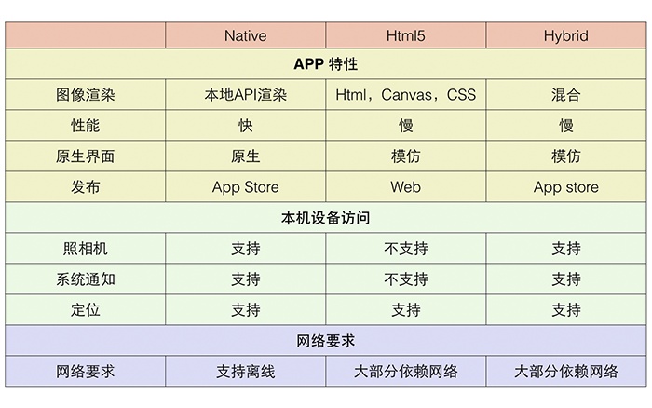
比较而言Hybrid App的劣势还是很明显的，最明显的问题就是性能差，无法支撑复杂的画面渲染工作，并且强依赖于网络，大部分内容其实来源于网络内容。但就这个课题来讲，这两个劣势其实并不是那么明显，或者说相对于它带来的优势，它所带有的劣势可以忽略不计。因为我们的课题是做一个信息发布的平台，就是发布重庆大学最近的讲座信息，对应用的画面渲染要求很低，并不需要很强的计算能力支撑，而且即便是将这个信息平台做成Native应用，由于应用本身的性质决定了它依然强依赖于网络，虽然我们知道Native应用可以支持离线使用。所以就这个课题来说选择Hybrid模式来开发这个应用，Hybrid所带来的劣势并不是那么明显，但是所能带来的优势确是巨大的，并且由于Native部分的工作量较少，Hybrid模式开发的应用还可以很快的移植到不同的平台上，甚至浏览器上。

2、课题任务、重点研究内容、实现途径
2.1课题任务
制作一款发布重庆大学讲座信息的移动端应用，并实现讲座信息的分类，便于学生查询，提供对每一个讲座的评论功能。具体模块如下
1.推荐模块：经过筛选的人气讲座会在推荐一栏进行幻灯展示。
2.分类模块：其他校内校外讲座则以文科、理科、艺术等学科分类进行详细展示。
3.校园活动模块：高质量的校园活动也会发布在该软件上供同学们浏览。
4.评论模块：针对讲座发表看法，与其他人交流。

2.2重点研究内容
如何在上传讲座信息的时候对讲座信息进行自动归类，新讲座信息进行推送通知，对讲座信息按热门程度进行排列，并将优秀的人气讲座在首要位置进行轮播。

2.3实现途径
WEB技术和移动应用开发技术相结合，用WEB技术开发搭建整个信息发布平台，移动应用开发技术搭建原生应用基础，用以承载WEB网页内容，给予用户原生应用的体验。
WEB方面采用jekyll搭建该信息发布平台，采用“多说”服务作为评论模块，采用markdown标记语言来编写待发布的讲座信息。
客户端方面采用Leancloud推送服务，为每个客户端推送新的讲座消息。

3、进度计划
序号 | 起止周次 | 工 作 内 容
1 | 周至 周
2 | 周至 周
3 | 周至 周
4 | 周至 周
5 | 周至 周
6 | 周至 周
7 | 周至 周
8 | 周至 周

学生签名：

年 月 日

4、指导教师意见
是否同意该设计（论文）进入实施阶段的结论。
签字必须手签。
此文本框读后删除！！

指导教师签名：
校外指导教师签名：
若没有请删除！！

年 月 日

说明：
1、开题报告应根据教师下发的毕业设计（论文）任务书，在教师的指导下由学生独立撰写，在毕业设计（论文）开始后两周内完成。
2、本页不够，请加页。

